Metodika: Vzdialenosť – čas Verzia A

Skúmanie
V tablete si otvorte príslušný applet.
Nakreslite graf a výberom možnosti „Play" sledujte cestu korytnačky. (Prerušovaná čiara znázorňuje kde sa nachádza nos korytnačky)
Vyberte jeden zo svojich grafov, nakreslite ho nižšie a opíšte príslušnú cestu korytnačky
......................................................................
......................................................................
......................................................................
......................................................................
......................................................................
......................................................................
......................................................................

Aktivita 1
Použite aplikáciu
- Predtým, ako vyberiete možnosť „Play", použite graf na vytvorenie hypotézy o ceste korytnačky.
.........................................................................................................................................................................................................................................................................................................................................................................................................................................................
Vyberte možnosť „Play" a znovu opíšte cestu korytnačky. .........................................................................................................................................................................................................................................................................................................................................................................................................................................................

Aktivita 2
Doplňte tabuľku nasledovne: buď nakreslíte príslušný graf (vľavo) alebo opíšte pohyb korytnačky (vpravo).

1 |  | Opis pohybu  Korytnačka sa vzdiali od vody. Potom zrazu urobí krátku prestávku a pokračuje ďalej od vody.
2 |  | Opis pohybu  Korytnačka sa vzdiali od vody. Potom zrazu urobí krátku prestávku a vracia sa späť k vode. Predtým, ako sa dostane k vode, rozhodne sa od vody opäť vzdialiť.
3 |  | Opis pohybu  Korytnačka sa vzdiali od vody na 8 stôp za 4 sekundy. Potom sa zastaví na 2 sekundy. Počas 2 sekúnd sa vracia naspäť do vody.
4 |  | Opis pohybu  Korytnačka je 4 stopy od vody. V nasledujúcich 4 sekundách sa korytnačka vzdiali od vody o 2 stopy. Potom sa korytnačka vráti k vode a prejde 2 stopy za sekundu.
5 | 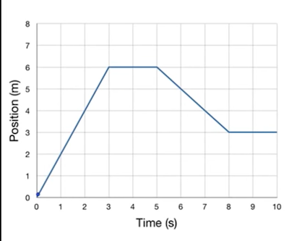 | Opis pohybu
6 | 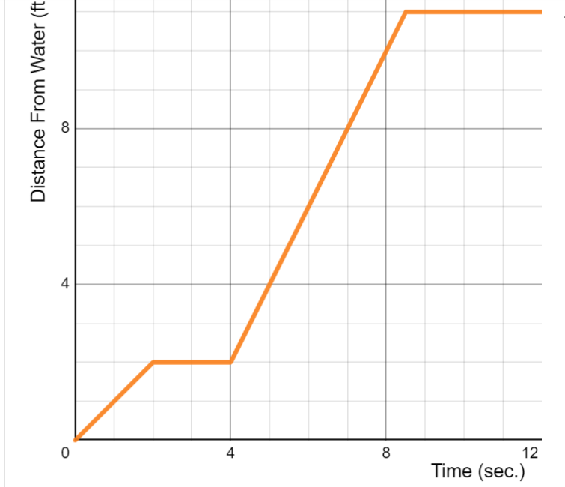 | Opis pohybu

Aktivita 3
Ami a Karen sa vydali na túru po rovnom chodníku. Nasledujúci graf zobrazuje vzdialenosť oboch dievčat od počiatočnej pozície v čase.

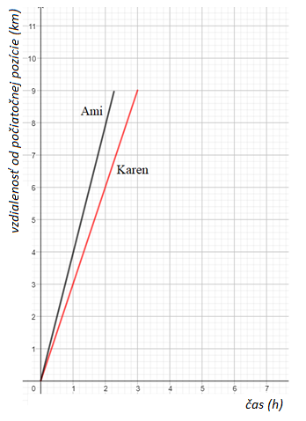
- Akú vzdialenosť prešlo každé dievča počas prvej hodiny?
...................................................................................................................................................
...................................................................................................................................................
...................................................................................................................................................
- Vyjadrite vzťah vzdialenosti od počiatočnej pozície v čase pre každé dievča.
...................................................................................................................................................
...................................................................................................................................................
..................................................................................................................................................

Aktivita 4

Nakreslite graf, ktorý zodpovedá nasledujúcemu opisu:
Júlia použila skateboard na cestu zo svojho domu do domu svojej kamarátky. Učili sa spolu a keď skončili, vrátila sa domov pomocou skateboardu. Cestou domov sa zastavila, aby si kúpila zmrzlinu.
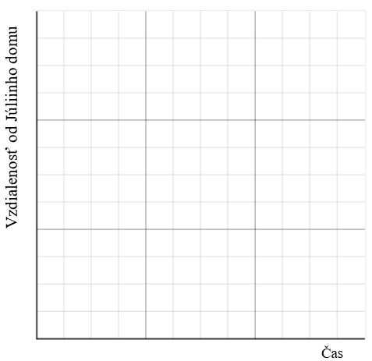

Aktivita pre prax:

- Chris a Zoi sa vydali na túru. Nasledujúci graf zobrazuje vzdialenosť oboch turistov od počiatočnej pozície v priebehu času.
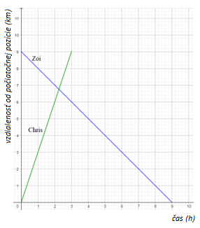
- Opíšte, v čom sa pohyb oboch turistov líšil.

- Akú vzdialenosť prešiel každý turista počas prvej hodiny?

- Akú vzdialenosť prešiel každý turista za hodinu?

- Vyjadrite vzťah vzdialenosti od počiatočnej pozície v čase pre každého turistu.

Rozširujúce aktivity:
- Nakreslite grafy pre nasledujúce situácie pomocou štvorčekovej siete alebo softvérovej aplikácie. Pomenujte os $x$ a os $y$.

  - Anna vybehla z dverí triedy, potom sa pošmykla a spadla. Potom vstala a išla domov.

  - Patrik šiel na bicykli pomaly, kým stúpal do kopca tesne pred svojím domom, a potom rýchlo zišiel z kopca až kým vošiel do svojej školy.

  - Júlia použila skateboard, aby sa dostala zo svojho domu do domu svojej kamarátky. Spolu sa učili a potom sa pomocou skateboardu vrátila domov.

- Vytvorte príbeh a graf vzdialenosti a času o svojej ceste do školy.

Hodnotiace aktivity

- Pomocou údajov v nasledujúcej tabuľke nakreslite graf (na štvorčekovaný papier alebo v softvérovej aplikácii), ktorý znázorní cestu Anny z domu do telocvične.

Vzdialenosť (v metroch) | Čas (v minútach)
500 | 5
1000 | 10
1500 | 15
2000 | 20

- (a) Ján beží konštantnou rýchlosťou 8 km za hodinu. Koľko kilometrov prejde za tri hodiny?

(b) Vyjadrite vzťah medzi vzdialenosťou a časom.

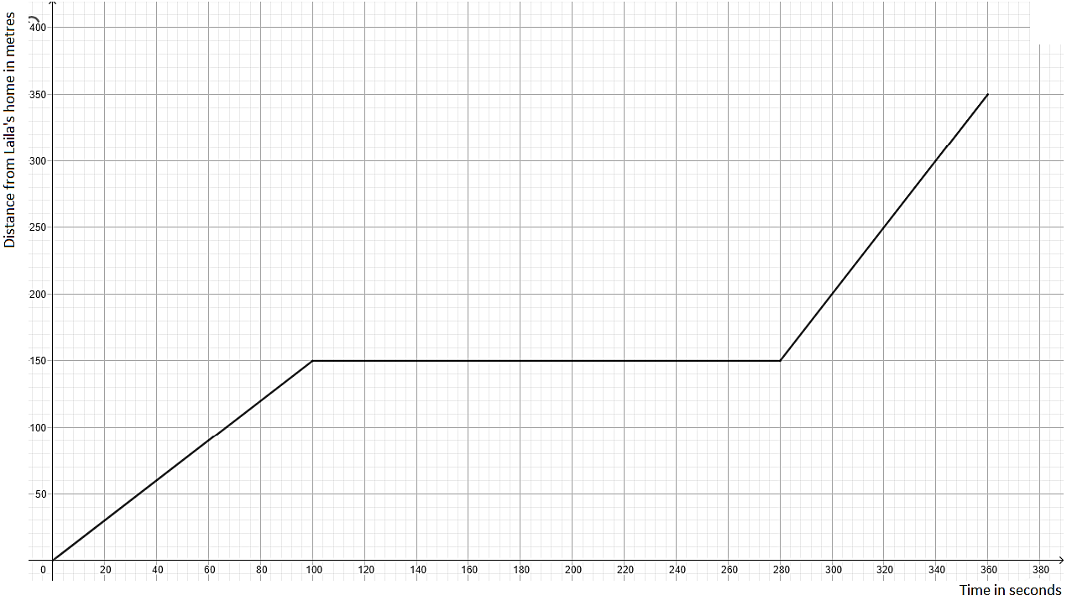
- Laila išla z domu do domu svojej starej mamy po rovnej ceste, ktorá je dlhá 350 metrov. Opíšte jej cestu pre každý z nasledujúcich grafov.

............................................................................................................................................................................................................................................................................................................................................................................................................................................................................................................................................................




